# 项目测试报告

## 项目背景

1. 测试产品名称： 景区安全预警系统
2. 测试周期：（2022.11.28——2022.12.12）
3. 测试内容：测试景区安全系统功能是否正常实现，是否满足用户需求

## 测试结果

1. **遗留问题**：调取摄像头后，因为延迟问题，关闭摄像头后仍有一组数据没有处理完成，摄像头关闭后，仍会显示最后一组数据处理后的人数。

**解决方案：**通过JQuery动态设置摄像头开启后才获取数据，关闭后就不再获取，节约资源并且解决上述问题

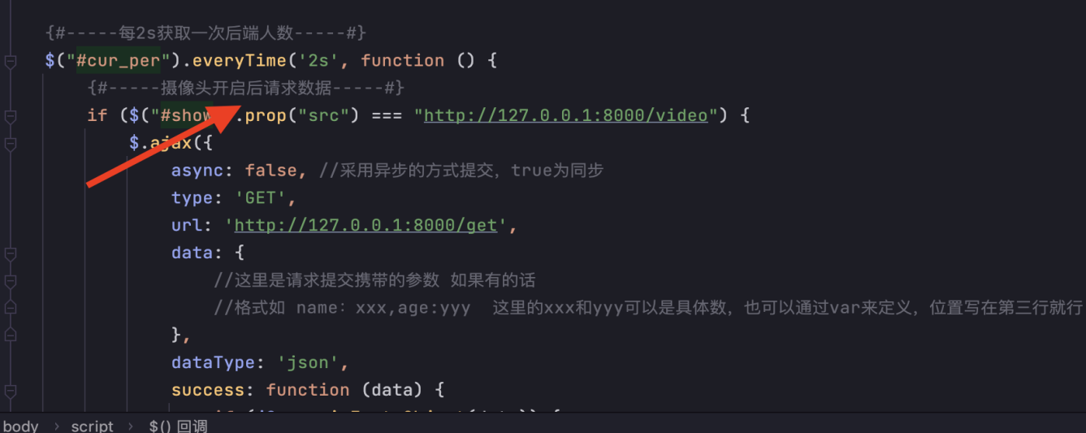

1. **测试结论**：

**是否同意上线**：是

**质量评估**：良好

**风险评估**：安全